*********************************************************************

报名回执

姓名： 会员证号：
单位：
手机号码： 邮箱：

*********************************************************************

交通路线图

北京航空航天大学紧邻北四环，交通便利，建议大家乘坐地铁、公交车出行。
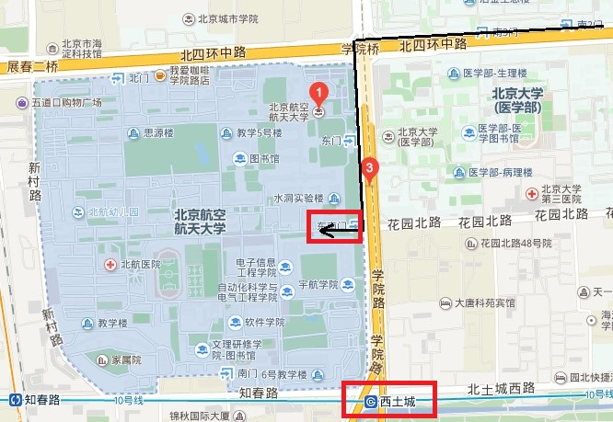
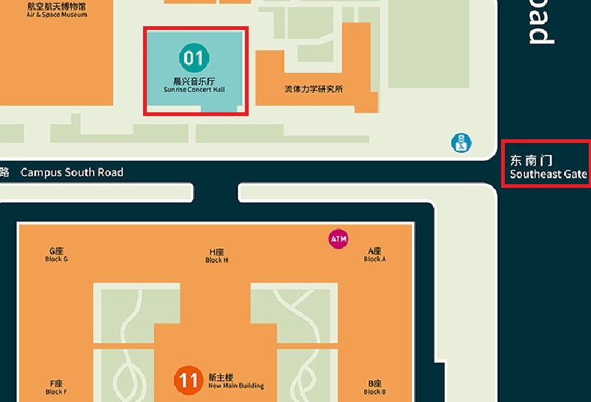
- 地铁10号线西土城站A口出，向北步行600米即达。
- 附近公交车有94、331、375、386、392、438、478、484、498、562、606、609、617、632、693路、运通103线等，北京航空航天大学站下车即可。
- 自驾车（若车位紧张，则听从现场工作人员指引）
于学院桥由北向南驶入学院路辅路，从东南门驶入（东门进去是教学区，车辆不让通行）。

